
О внесении изменений в постановление акимата Западно-Казахстанской области от 18 августа 2015 года № 221 "Об утверждении регламентов государственных услуг в сфере архитектуры, градостроительства и строительства"
Утративший силу
Постановление акимата Западно-Казахстанской области от 22 апреля 2016 года № 142. Зарегистрировано Департаментом юстиции Западно-Казахстанской области 30 мая 2016 года № 4436. Утратило силу постановлением акимата Западно-Казахстанской области от 5 июня 2020 года № 132
Сноска. Утратило силу постановлением акимата Западно-Казахстанской области от 05.06.2020 № 132 (вводится в действие по истечении десяти календарных дней после дня первого официального опубликования).
Примечание РЦПИ.
В тексте документа сохранена пунктуация и орфография оригинала.
Руководствуясь Законами Республики Казахстан от 23 января 2001 года "О местном государственном управлении и самоуправлении в Республике Казахстан", от 15 апреля 2013 года "О государственных услугах" акимат Западно-Казахстанской области ПОСТАНОВЛЯЕТ:
1. Внести в постановление акимата Западно-Казахстанской области от 18 августа 2015 года №221 "Об утверждении регламентов государственных услуг в сфере архитектуры, градостроительства и строительства" (зарегистрированное в Реестре государственной регистрации нормативных правовых актов № 4056, опубликованное в информационно-правовой системе "Әділет" 13 октября 2015 года) следующие изменения:
1) регламент государственной услуги "Выдача лицензии на изыскательскую деятельность", утвержденный указанным постановлением, изложить в новой редакции, согласно приложению 1 к настоящему постановлению;
2) регламент государственной услуги "Выдача лицензии на проектную деятельность" утвержденный указанным постановлением, изложить в новой редакции, согласно приложению 2 к настоящему постановлению;
3) регламент государственной услуги "Выдача лицензии на строительно-монтажные работы" утвержденный указанным постановлением, изложить в новой редакции, согласно приложению 3 к настоящему постановлению;
4) регламент государственной услуги "Выдача лицензии на деятельность по организации строительства жилых зданий за счет привлечения денег дольщиков" утвержденный указанным постановлением, изложить в новой редакции, согласно приложению 4 к настоящему постановлению;
5) регламент государственной услуги "Аттестация экспертов, осуществляющих экспертные работы и инжиниринговые услуги в сфере архитектурной, градостроительной и строительной деятельности", утвержденные указанным постановлением, изложить в новой редакции согласно приложению 5 к настоящему постановлению.
2. Государственному учреждению "Управление государственного архитектурно-строительного контроля Западно-Казахстанской области" (А.Н.Губайдуллин) обеспечить государственную регистрацию данного постановления в органах юстиции, его официальное опубликование в информационно-правовой системе "Әділет" и в средствах массовой информации.
3. Контроль за исполнением настоящего постановления возложить на заместителя акима Западно-Казахстанской области Бадашева А.Б.
4. Настоящее постановление вводится в действие по истечении десяти календарных дней после дня первого официального опубликования.
Аким области | А.Кульгинов
Приложение 1
к постановлению акимата
Западно-Казахстанской области
от 22 апреля 2016 года №142
Утвержден
постановлением акимата
Западно-Казахстанской области
от 18 августа 2015 года №221
Регламент государственной услуги
"Выдача лицензии на изыскательскую деятельность"
1. Общие положения
1. Государственная услуга "Выдача лицензии на изыскательскую деятельность" (далее – государственная услуга).
Государственная услуга оказывается местным исполнительным органом Западно - Казахстанской области, осуществляющим государственный архитектурно-строительный контроль (далее – услугодатель), на основании стандарта государственной услуги "Выдача лицензии на изыскательскую деятельность", утвержденного приказом исполняющего обязанности Министра национальной экономики Республики Казахстан от 27 марта 2015 года № 276 "Об утверждении стандартов государственных услуг в сфере архитектуры, градостроительства и строительства" (зарегистрирован в Министерстве юстиции Республики Казахстан 22 мая 2015 года № 11133) (далее – стандарт).
Прием заявлений и выдача результата осуществляется через:
1) Департамент "Центр обслуживания населения" - филиал некоммерческого акционерного общества "Государственная корпорация "Правительство для граждан" по Западно-Казахстанской области" (далее – Государственная корпорация);
2) веб-портал "электронного правительства" www.egov.kz (далее – портал).
2. Форма оказания государственной услуги: электронная (частично автоматизированная) и (или) бумажная.
3. Результатом оказываемой государственной услуги является выдача лицензии, переоформление и выдача дубликата лицензии на изыскательскую деятельность (далее-лицензия), либо мотивированный ответ об отказе в оказании государственной услуги в случаях и по основаниям, предусмотренным пунктом 10 стандарта (далее - мотивированный ответ об отказе).
Форма предоставления результата оказания государственной услуги: электронная.
4. Государственная услуга оказывается платно физическим и юридическим лицам.
За оказание государственной услуги взимается лицензионный сбор за право занятия отдельными видами деятельности, который в соответствии с Кодексом Республики Казахстан от 10 декабря 2008 года № 99-IV "О налогах и других обязательных платежах в бюджет (Налоговый кодекс)" составляет:
1) за выдачу лицензии – 10 месячных расчетных показателей;
2) за выдачу дубликата лицензии – 100 % от ставки при выдаче лицензии;
3) за переоформление лицензии – 10 % от ставки при выдаче лицензии, но не более 4 месячных расчетных показателя.
Оплата лицензионного сбора осуществляется в наличной и безналичной форме через банки второго уровня и организации, осуществляющие отдельные виды банковских операций.
В случае подачи электронного запроса на получение лицензии, переоформление, выдачу дубликата лицензии на изыскательскую деятельность, оплата может осуществляться через платежный шлюз "электронного правительства".
2. Описание порядка действий структурных подразделений (работников)
услугодателя в процессе оказания государственной услуги
5. Основанием для начала процедуры (действия) по оказанию государственной услуги является наличие заявления услугополучателя и документы, предусмотренные пунктом 9 стандарта (далее –документы).
6. Содержание каждой процедуры (действия), входящей в состав процесса оказания государственной услуги, длительность его выполнения:
при выдаче, переоформлении лицензии при реорганизации юридического лица-лицензиата в форме выделения и разделения и при переоформлении лицензии с присвоением категории – 15 рабочих дней (день приема заявлений и документов не входит в срок оказания государственной услуги):
1) сотрудник канцелярии услугодателя регистрирует поступившие документы, на получение государственной услуги и предоставляет их руководителю услугодателя в течение 20 минут;
2) руководитель услугодателя рассматривает документы и направляет их ответственному исполнителю услугодателя в течение 30 минут;
3) ответственный исполнитель услугодателя осуществляет разрешительный контроль, подготавливает заключение на соответствие квалификационным требованиям заявителя, лицензию и приказ, либо документы с мотивированным ответом об отказе и направляет руководителю услугодателя на подписание в течение 12 рабочих дней;
4) подписание руководителем услугодателя в течение 2 рабочих дней приказа и лицензии, либо мотивированного ответа об отказе, после подписания документы поступают услугополучателю через Государственную корпорацию или портал;
при выдаче дубликата лицензии – 2 рабочих дня (день приема заявлений и документов не входит в срок оказания государственной услуги):
1) сотрудник канцелярии услугодателя регистрирует поступившие документы, на получение государственной услуги и предоставляет их руководителю услугодателя в течение 20 минут;
2) руководитель услугодателя рассматривает документы и направляет ответственному исполнителю услугодателя в течение 30 минут;
3) подготовка ответственным исполнителем услугодателя в течение 1рабочего дня заключения о выдаче дубликата лицензии и приказа, либо мотивированного ответа об отказе;
4) подписание руководителем услугодателя в течение 7 часов приказа и дубликата лицензии, либо мотивированного ответа об отказе, после подписания документы поступают услугополучателю через Государственную корпорацию или портал;
при переоформлении лицензии при перерегистрации индивидуального предпринимателя-лицензиата, изменении его наименования или юридического адреса, переоформления лицензии при изменении наименования и (или) места нахождения юридического лица-лицензиата, переоформлении лицензии при изменения фамилии, имени, отчества (при его наличии) физического лица-лицензиата – 3 рабочих дня (день приема заявлений и документов не входит в срок оказания государственной услуги);
1) сотрудник канцелярии услугодателя регистрирует поступившие документы, на получение государственной услуги и предоставляет их руководителю услугодателя в течение 20 минут;
2) руководитель услугодателя рассматривает документы и направляет ответственному исполнителю услугодателя в течение 30 минут;
3) проверка и подготовка ответственным исполнителем услугодателя в течение 1 рабочего дня заключения о переоформлении лицензии и приказа, либо мотивированного ответа об отказе;
4) подписание руководителем услугодателя в течение 1 рабочего дня приказа и переоформленной лицензии, либо мотивированного ответа об отказе, после подписания документы поступают услугополучателю через Государственную корпорацию или портал.
7. Результаты процедуры (действия) по оказанию государственной услуги, которые служат основанием для начала выполнения следующей процедуры (действия):
1) зарегистрированные документы с входящим номером;
2) заключение о выдаче лицензии, выдаче дубликата лицензии, переоформлении лицензии, либо мотивированного ответа об отказе;
3) приказ руководителя услугодателя;
4) выдача результата государственной услуги.
3. Описание порядка взаимодействия структурных подразделений (работников)
услугодателя в процессе оказания государственной услуги
8. Перечень работников услугодателя, которые участвуют в процессе оказания государственной услуги:
1) сотрудник канцелярии услугодателя;
2) ответственный исполнитель услугодателя;
3) руководитель услугодателя.
4. Описание порядка взаимодействия с Государственной корпорацией и (или) иными
услугодателями, а также порядка использования информационных систем
в процессе оказания государственной услуги
9. Описание порядка обращения и последовательности процедур (действий) услугодателя и услугополучателя при оказании государственных услуг через портал:
1) услугополучатель осуществляет регистрацию на портале с помощью своего регистрационного свидетельства ЭЦП, которое хранится в интернет-браузере компьютера услугополучателя;
2) процесс 1 – прикрепление в интернет-браузер компьютера услугополучателя регистрационного свидетельства ЭЦП, процесс ввода услугополучателем пароля на портале для получения государственной услуги;
3) условие 1 – проверка на портале подлинности данных о зарегистрированном услугополучателе через логин индивидуального идентификационного номера или бизнес-идентификационного номера (далее – ИИН или БИН) и пароль;
4) процесс 2 – формирование порталом сообщения об отказе в авторизации в связи с имеющимися нарушениями в данных услугополучателя;
5) процесс 3 – выбор услугополучателем государственной услуги на портале, указанной в регламенте государственной услуги "Выдача лицензии на изыскательскую деятельность" (далее - регламент), вывод на экран формы заявления для оказания государственной услуги и заполнение услугополучателем формы (ввод данных) с учетом ее структуры и форматных требований, прикреплением к форме заявления необходимых документов в электронном виде;
6) процесс 4 – оплата государственной услуги на платежном шлюзе "Электронного правительства" (далее – ПШЭП), а затем эта информация поступает на портал;
7) условие 2 – проверка в информационной системе факта оплаты за оказание государственной услуги;
8) процесс 5 – формирование сообщения об отказе в запрашиваемой государственной услуге, в связи с отсутствием оплаты за оказание государственной услуги на портале;
9) процесс 6 – выбор услугополучателем регистрационного свидетельства ЭЦП для удостоверения (подписания) заявления;
10) условие 3 – проверка на портале электронного правительства (далее – ПЭП) срока действия регистрационного свидетельства ЭЦП и отсутствия в списке отозванных (аннулированных) регистрационных свидетельств, а также соответствия идентификационных данных между ИИН или БИН, указанным в запросе, и ИИН или БИН, указанным в регистрационном свидетельстве ЭЦП);
11) процесс 7 – формирование сообщения об отказе в запрашиваемой государственной услуге в связи с не подтверждением подлинности ЭЦП услугополучателя;
12) процесс 8 – удостоверение (подписание) посредством ЭЦП услугополучателя заполненной формы (введенных данных) документов на оказание государственной услуги;
13) процесс 9 – регистрация электронного документа (заявления услугополучателя) в информационной системе государственная база данных "Е-лицензирование" (далее - ИС ГБД) и обработка документов на портале;
14) условие 4 – проверка услугодателем соответствия услугополучателя квалификационным требованиям и основаниям для выдачи лицензии;
15) процесс 10 – получение услугополучателем результата государственной услуги (электронная лицензия, либо мотивированный ответ об отказе), сформированной порталом. Электронный документ формируется с использованием ЭЦП уполномоченного лица услугодателя.
Диаграмма функционального взаимодействия информационных систем, задействованных при оказании государственной услуги через портал приведена в приложении 1 к настоящему регламенту.
10. Описание порядка обращения в Государственную корпорацию с указанием длительности каждой процедуры (действия):
1) сотрудник Государственной корпорации в течение 5 минут проверяет правильность заполнения заявления и полноту документов, представленных услугополучателем;
2) процесс 1 – ввод сотрудником Государственной корпорации в автоматизированном рабочем месте Государственной корпорации (далее - АРМ Государственная корпорация) логина и пароля (процесс авторизации) для оказания государственной услуги в течение 1 минуты;
3) процесс 2 – выбор сотрудником Государственной корпорации государственной услуги, указанной в настоящем регламенте, вывод на экран формы заявления для оказания государственной услуги и ввод данных услугополучателя, а также данных по доверенности представителя услугополучателя (при нотариально удостоверенной доверенности, при ином удостоверении доверенности – данные доверенности не заполняются) в течении 2 минут;
4) процесс 3 – направление заявления через шлюз электронного правительства (далее – ШЭП) в государственную базу данных физических лиц (далее – ГБД ФЛ) государственную базу данных юридических лиц (ГБД ЮЛ) о данных услугополучателя, а также в Единую нотариальную информационную систему (далее – ЕНИС), данных о доверенности представителя услугополучателя в течении 2 минут;
5) условие 1 – проверка наличия данных услугополучателя в ГБД ФЛ или ГБД ЮЛ, данных доверенности – в ЕНИС в течение 1 минуты;
6) процесс 4 – формирование сообщения о невозможности получения данных в связи с отсутствием данных услугополучателя в ГБД ФЛ или ГБД ЮЛ, данных доверенности – в ЕНИС в течение 2 минут;
7) процесс 5 – направление электронного документа (документов услугополучателя), удостоверенного (подписанного) ЭЦП сотрудником Государственной корпорации, через ШЭП в ИС ГБД в течении 2 минут.
11. Описание процесса получения результата оказания государственной услуги через Государственную корпорацию, его длительность:
1) процесс 6 – регистрация электронных документов в ИС ГБД в течении 2 минут;
2) условие 2 – проверка услугодателем соответствия услугополучателя квалификационным требованиям и основаниям для выдачи лицензии;
3) процесс 7 – получение услугополучателем результата государственной услуги (электронная лицензия, либо мотивированный ответ об отказе), сформированной на портале. Электронный документ формируется с использованием ЭЦП уполномоченного лица услугодателя сформированной в ИС ГБД.
Диаграмма функционального взаимодействия информационных систем, задействованных при оказании государственной услуги через Государственную корпорацию приведены в приложении 2 к настоящему регламенту.
12. Подробное описание последовательности процедур (действий, взаимодействий структурных подразделений (работников) услугодателя в процессе оказания государственной услуги, а также описание порядка взаимодействия с иными услугодателями и (или) Государственной корпорацией и порядка использования информационных систем в процессе оказания государственной услуги отражается в справочнике бизнес-процессов оказания государственной услуги согласно приложению 3 к настоящему регламенту.
13. Порядок обжалования решений, действий (бездействия) услугодателей и (или) их должностных лиц, Государственной корпорации и (или) их работников по вопросам оказания государственных услуг осуществляется в соответствии с разделом 3 Стандарта.
Приложение 1
к регламенту
государственной услуги
"Выдача лицензии на
изыскательскую деятельность"
Диаграмма функционального взаимодействия информационных систем,
задействованных при оказании государственной услуги через портал

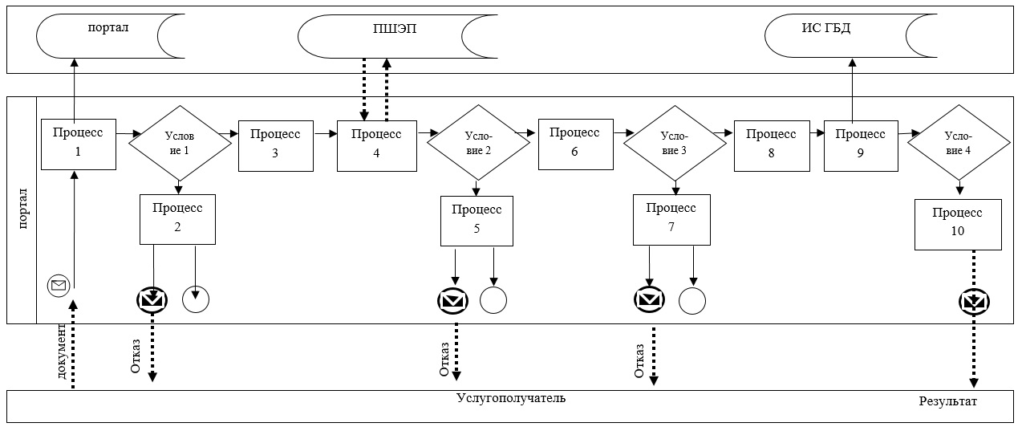

Приложение 2
к регламенту
государственной услуги
"Выдача лицензии на
изыскательскую деятельность"
Диаграмма функционального взаимодействия информационных систем,
задействованных при оказании государственной услуги через Государственную корпорацию

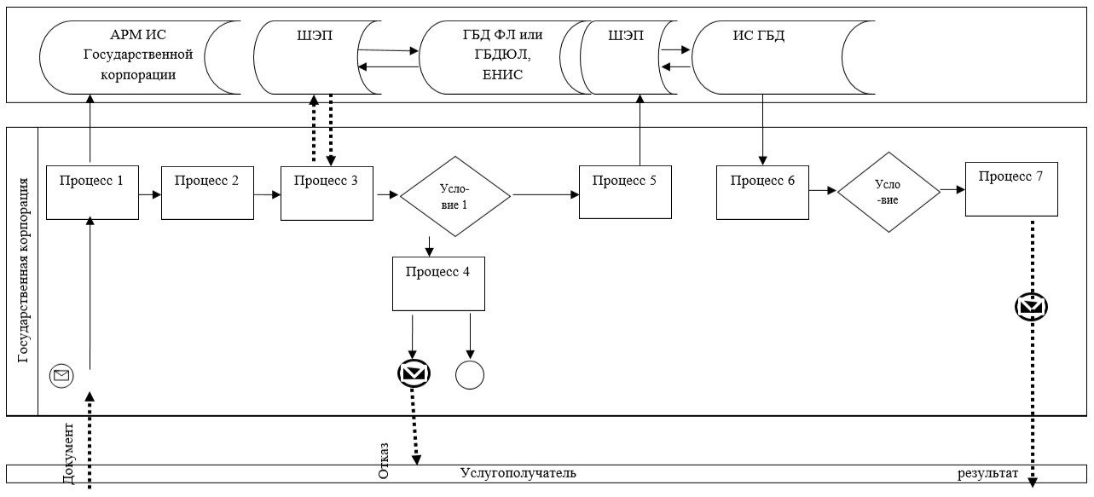
Условные обозначения и сокращения:
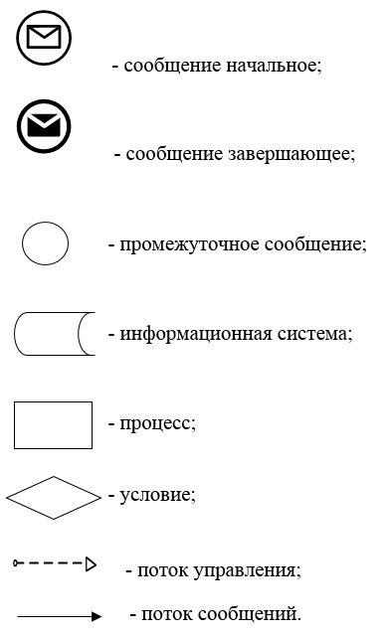

Приложение 3
к регламенту
государственной услуги
"Выдача лицензии на
изыскательскую деятельность"
Справочник бизнес-процессов оказания государственной услуги
"Выдача лицензии на изыскательскую деятельность", при выдаче, переоформлении
лицензии при реорганизации юридического лица-лицензиата в форме выделения
и разделения и при переоформлении лицензии с присвоением категории

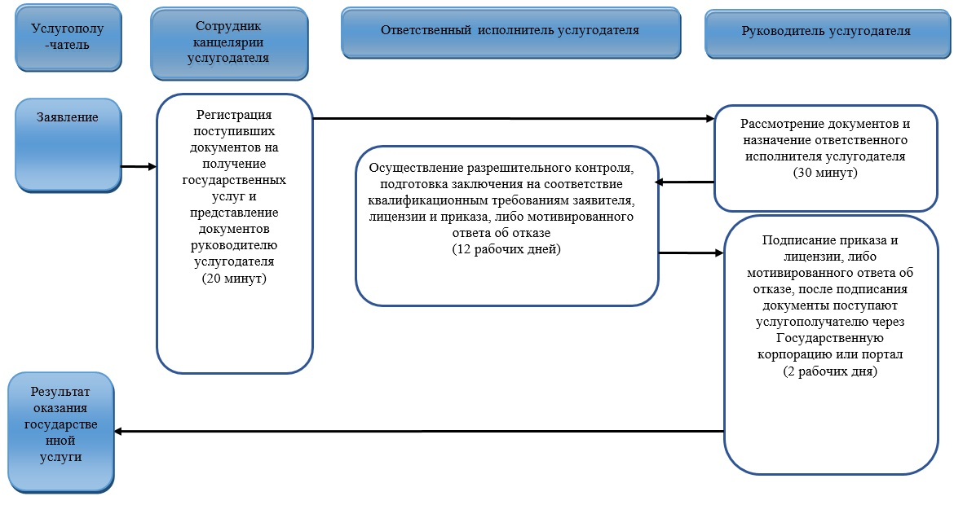

Справочник бизнес-процессов оказания государственной услуги
"Выдача лицензии на изыскательскую деятельность", при выдаче дубликата лицензии

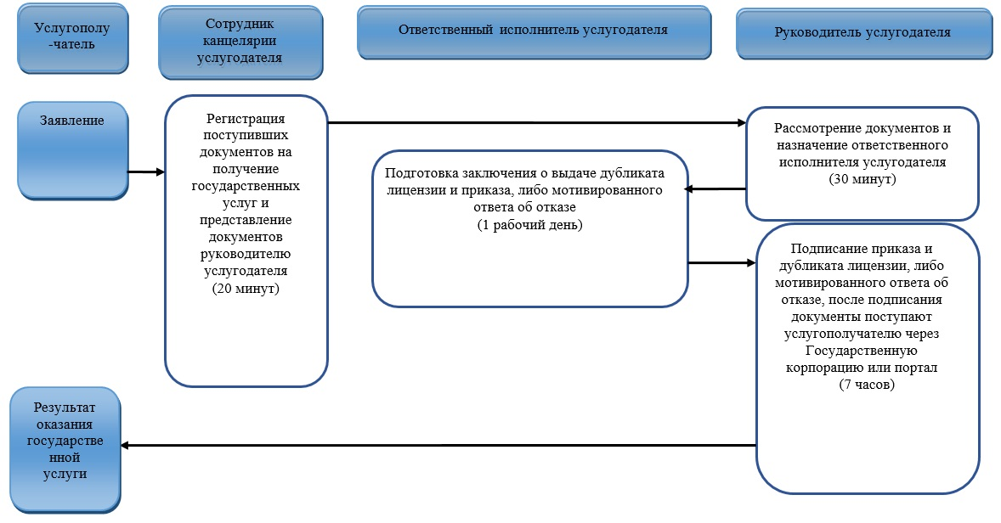

Справочник бизнес-процессов оказания государственной услуги
"Выдача лицензии на изыскательскую деятельность", при переоформлении лицензии
при перерегистрации индивидуального предпринимателя-лицензиата, изменении его
наименования или юридического адреса, переоформления лицензии при изменении
наименования и (или) места нахождения юридического лица-лицензиата,
переоформлении лицензии при изменения фамилии, имени, отчества (при его наличии)
физического лица-лицензиата

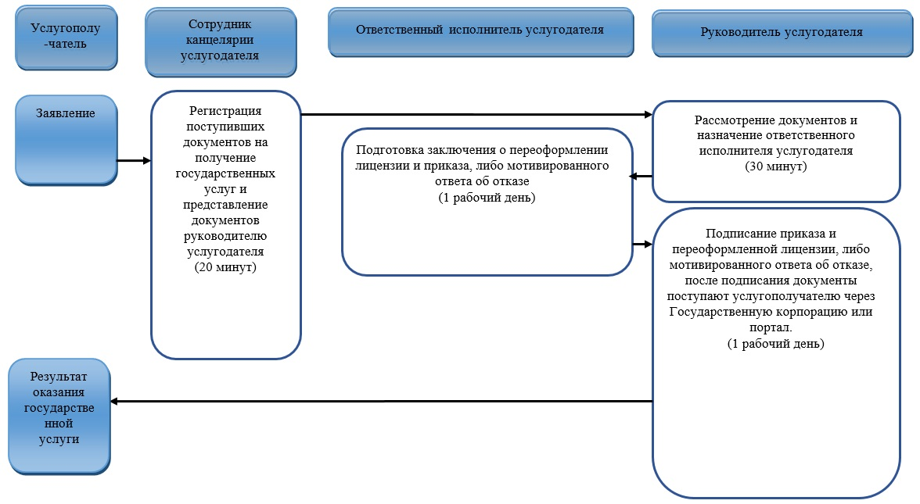
Условные обозначения:
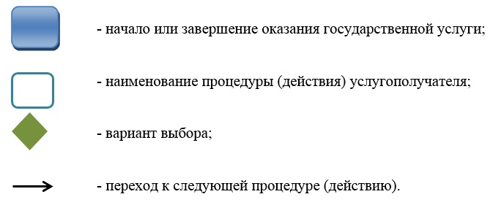

Приложение 2
к постановлению акимата
Западно-Казахстанской области
от 22 апреля 2016 года №142
Утвержден
постановлением акимата
Западно-Казахстанской области
от 18 августа 2015 года №221
Регламент государственной услуги
"Выдача лицензии на проектную деятельность"
1. Общие положения
1. Государственная услуга "Выдача лицензии на проектную деятельность" (далее – государственная услуга).
Государственная услуга оказывается местным исполнительным органом Западно – Казахстанской области, осуществляющим государственный архитектурно-строительный контроль (далее – услугодатель), на основании стандарта государственной услуги "Выдача лицензии на проектную деятельность", утвержденного приказом исполняющего обязанности Министра национальной экономики Республики Казахстан от 27 марта 2015 года №276 "Об утверждении стандартов государственных услуг в сфере архитектуры, градостроительства и строительства" (зарегистрирован в Министерстве юстиции Республики Казахстан 22 мая 2015 года № 11133) (далее – стандарт).
Прием заявлений и выдача результата осуществляется через:
1) Департамент "Центр обслуживания населения" - филиал некоммерческого акционерного общества "Государственная корпорация "Правительство для граждан" по Западно - Казахстанской области" (далее – Государственная корпорация);
2) веб-портал "электронного правительства" www.egov.kz (далее – портал).
2. Форма оказания государственной услуги: электронная (частично автоматизированная) и (или) бумажная.
3. Результатом оказываемой государственной услуги является выдача лицензии, переоформление и выдача дубликата лицензии на проектную деятельность (далее - лицензия), либо мотивированный ответ об отказе в оказании государственной услуги в случаях и по основаниям, предусмотренным пунктом 10 стандарта (далее - мотивированный ответ об отказе).
Форма предоставления результата оказания государственной услуги: электронная.
4. Государственная услуга оказывается платно физическим и юридическим лицам.
За оказание государственной услуги взимается лицензионный сбор за право занятия отдельными видами деятельности, который в соответствии с Кодексом Республики Казахстан от 10 декабря 2008 года № 99-IV "О налогах и других обязательных платежах в бюджет (Налоговый кодекс)" составляет:
1) за выдачу лицензии – 10 месячных расчетных показателей;
2) за выдачу дубликата лицензии – 100 % от ставки при выдаче лицензии;
3) за переоформление лицензии – 10 % от ставки при выдаче лицензии, но не более 4 месячных расчетных показателя.
Оплата лицензионного сбора осуществляется в наличной и безналичной форме через банки второго уровня и организации, осуществляющие отдельные виды банковских операций.
В случае подачи электронного запроса на получение лицензии, переоформление, выдачу дубликата лицензии на проектную деятельность, оплата может осуществляться через платежный шлюз "электронного правительства".
2. Описание порядка действий структурных подразделений (работников)
услугодателя в процессе оказания государственной услуги
5. Основанием для начала процедуры (действия) по оказанию государственной услуги является наличие заявления услугополучателя и документы, предусмотренные пунктом 9 стандарта (далее – документы).
6. Содержание каждой процедуры (действия), входящей в состав процесса оказания государственной услуги, длительность его выполнения:
при выдаче, переоформлении лицензии при реорганизации юридического лица-лицензиата в форме выделения и разделения и при переоформлении лицензии с присвоением категории – 15 рабочих дней (день приема заявлений и документов не входит в срок оказания государственной услуги):
1) сотрудник канцелярии услугодателя регистрирует поступившие документы, на получение государственной услуги и предоставляет их руководителю услугодателя в течение 20 минут;
2) руководитель услугодателя рассматривает документы и направляет их ответственному исполнителю услугодателя в течение 30 минут;
3) ответственный исполнитель услугодателя осуществляет разрешительный контроль, подготавливает заключение на соответствие квалификационным требованиям заявителя, лицензию и приказ, либо документы с мотивированным ответом об отказе и направляет руководителю услугодателя на подписание в течение 12 рабочих дней;
4) подписание руководителем услугодателя в течение 2 рабочих дней приказа и лицензии, либо мотивированного ответа об отказе, после подписания документы поступают услугополучателю через Государственную корпорацию или портал;
при выдаче дубликата лицензии – 2 рабочих дня (день приема заявлений и документов не входит в срок оказания государственной услуги):
1) сотрудник канцелярии услугодателя регистрирует поступившие документы, на получение государственной услуги и предоставляет их руководителю услугодателя в течение 20 минут;
2) руководитель услугодателя рассматривает документы и направляет ответственному исполнителю услугодателя в течение 30 минут;
3) подготовка ответственным исполнителем услугодателя в течение 1 рабочего дня заключения о выдаче дубликата лицензии и приказа, либо мотивированного ответа об отказе;
4) подписание руководителем услугодателя в течение 7 часов приказа и дубликата лицензии, либо мотивированного ответа об отказе, после подписания документы поступают услугополучателю через Государственную корпорацию или портал;
при переоформлении лицензии при перерегистрации индивидуального предпринимателя-лицензиата, изменении его наименования или юридического адреса, переоформления лицензии при изменении наименования и (или) места нахождения юридического лица-лицензиата, переоформлении лицензии при изменения фамилии, имени, отчества (при его наличии) физического лица-лицензиата – 3 рабочих дня (день приема заявлений и документов не входит в срок оказания государственной услуги);
1) сотрудник канцелярии услугодателя регистрирует поступившие документы, на получение государственной услуги и предоставляет их руководителю услугодателя в течение 20 минут;
2) руководитель услугодателя рассматривает документы и направляет ответственному исполнителю услугодателя в течение 30 минут;
3) проверка и подготовка ответственным исполнителем услугодателя в течение 1 рабочего дня заключения о переоформлении лицензии и приказа, либо мотивированного ответа об отказе;
4) подписание руководителем услугодателя в течение 1 рабочего дня приказа и переоформленной лицензии, либо мотивированного ответа об отказе, после подписания документы поступают услугополучателю через Государственную корпорацию или портал.
7. Результаты процедуры (действия) по оказанию государственной услуги, которые служат основанием для начала выполнения следующей процедуры (действия):
1) зарегистрированные документы с входящим номером;
2) заключение о выдаче лицензии, выдаче дубликата лицензии, переоформлении лицензии, либо мотивированного ответа об отказе;
3) приказ руководителя услугодателя;
4) выдача результата государственной услуги.
3. Описание порядка взаимодействия структурных подразделений (работников)
услугодателя в процессе оказания государственной услуги
8. Перечень работников услугодателя, которые участвуют в процессе оказания государственной услуги:
1) сотрудник канцелярии услугодателя;
2) ответственный исполнитель услугодателя;
3) руководитель услугодателя.
4. Описание порядка взаимодействия с Государственной корпорацией и (или) иными
услугодателями, а также порядка использования информационных систем
в процессе оказания государственной услуги
9. Описание порядка обращения и последовательности процедур (действий) услугодателя и услугополучателя при оказании государственных услуг через портал:
1) услугополучатель осуществляет регистрацию на портале с помощью своего регистрационного свидетельства ЭЦП, которое хранится в интернет-браузере компьютера услугополучателя;
2) процесс 1 – прикрепление в интернет-браузер компьютера услугополучателя регистрационного свидетельства ЭЦП, процесс ввода услугополучателем пароля на портале для получения государственной услуги;
3) условие 1 – проверка на портале подлинности данных о зарегистрированном услугополучателе через логин индивидуального идентификационного номера или бизнес - идентификационного номера (далее – ИИН или БИН) и пароль;
4) процесс 2 – формирование порталом сообщения об отказе в авторизации в связи с имеющимися нарушениями в данных услугополучателя;
5) процесс 3 – выбор услугополучателем государственной услуги на портале, указанной в регламенте государственной услуги "Выдача лицензии на проектную деятельность" (далее - регламент), вывод на экран формы заявления для оказания государственной услуги и заполнение услугополучателем формы (ввод данных) с учетом ее структуры и форматных требований, прикреплением к форме заявления необходимых документов в электронном виде;
6) процесс 4 – оплата государственной услуги на платежном шлюзе "Электронного правительства" (далее – ПШЭП), а затем эта информация поступает на портал;
7) условие 2 – проверка в информационной системе факта оплаты за оказание государственной услуги;
8) процесс 5 – формирование сообщения об отказе в запрашиваемой государственной услуге, в связи с отсутствием оплаты за оказание государственной услуги на портале;
9) процесс 6 – выбор услугополучателем регистрационного свидетельства ЭЦП для удостоверения (подписания) заявления;
10) условие 3 – проверка на портале электронного правительства (далее – ПЭП) срока действия регистрационного свидетельства ЭЦП и отсутствия в списке отозванных (аннулированных) регистрационных свидетельств, а также соответствия идентификационных данных между ИИН или БИН, указанным в запросе, и ИИН или БИН, указанным в регистрационном свидетельстве ЭЦП);
11) процесс 7 – формирование сообщения об отказе в запрашиваемой государственной услуге в связи с не подтверждением подлинности ЭЦП услугополучателя;
12) процесс 8 – удостоверение (подписание) посредством ЭЦП услугополучателя заполненной формы (введенных данных) документов на оказание государственной услуги;
13) процесс 9 – регистрация электронного документа (заявления услугополучателя) в информационной системе государственная база данных "Е-лицензирование" (далее - ИС ГБД) и обработка документов на портале;
14) условие 4 – проверка услугодателем соответствия услугополучателя квалификационным требованиям и основаниям для выдачи лицензии;
15) процесс 10 – получение услугополучателем результата государственной услуги (электронная лицензия, либо мотивированный ответ об отказе), сформированной порталом. Электронный документ формируется с использованием ЭЦП уполномоченного лица услугодателя.
Диаграмма функционального взаимодействия информационных систем, задействованных при оказании государственной услуги через портал приведена в приложении 1 к настоящему регламенту.
10. Описание порядка обращения в Государственную корпорацию с указанием длительности каждой процедуры (действия):
1) сотрудник Государственной корпорации в течение 5 минут проверяет правильность заполнения заявления и полноту документов, представленных услугополучателем;
2) процесс 1 – ввод сотрудником Государственной корпорации в автоматизированном рабочем месте Государственной корпорации (далее - АРМ Государственная корпорация) логина и пароля (процесс авторизации) для оказания государственной услуги в течение 1 минуты;
3) процесс 2 – выбор сотрудником Государственной корпорации государственной услуги, указанной в настоящем регламенте, вывод на экран формы заявления для оказания государственной услуги и ввод данных услугополучателя, а также данных по доверенности представителя услугополучателя (при нотариально удостоверенной доверенности, при ином удостоверении доверенности – данные доверенности не заполняются) в течении 2 минут;
4) процесс 3 – направление заявления через шлюз электронного правительства (далее – ШЭП) в государственную базу данных физических лиц (далее – ГБД ФЛ) государственную базу данных юридических лиц (ГБД ЮЛ) о данных услугополучателя, а также в Единую нотариальную информационную систему (далее – ЕНИС), данных о доверенности представителя услугополучателя в течение 2 минут;
5) условие 1 – проверка наличия данных услугополучателя в ГБД ФЛ или ГБД ЮЛ, данных доверенности – в ЕНИС в течение 1 минуты;
6) процесс 4 – формирование сообщения о невозможности получения данных в связи с отсутствием данных услугополучателя в ГБД ФЛ или ГБД ЮЛ, данных доверенности – в ЕНИС в течение 2 минут;
7) процесс 5 – направление электронного документа (документов услугополучателя), удостоверенного (подписанного) ЭЦП сотрудником Государственной корпорации, через ШЭП в ИС ГБД в течение 2 минут.
11. Описание процесса получения результата оказания государственной услуги через Государственную корпорацию, его длительность:
1) процесс 6 – регистрация электронных документов в ИС ГБД в течении 2 минут;
2) условие 2 – проверка услугодателем соответствия услугополучателя квалификационным требованиям и основаниям для выдачи лицензии;
3) процесс 7 – получение услугополучателем результата государственной услуги (электронная лицензия, либо мотивированный ответ об отказе), сформированной на портале. Электронный документ формируется с использованием ЭЦП уполномоченного лица услугодателя сформированной в ИС ГБД.
Диаграмма функционального взаимодействия информационных систем, задействованных при оказании государственной услуги через Государственную корпорацию приведены в приложении 2 к настоящему регламенту.
12. Подробное описание последовательности процедур (действий, взаимодействий структурных подразделений (работников) услугодателя в процессе оказания государственной услуги, а также описание порядка взаимодействия с иными услугодателями и (или) Государственной корпорацией и порядка использования информационных систем в процессе оказания государственной услуги отражается в справочнике бизнес-процессов оказания государственной услуги согласно приложению 3 к настоящему регламенту.
13. Порядок обжалования решений, действий (бездействия) услугодателей и (или) их должностных лиц, Государственной корпорации и (или) их работников по вопросам оказания государственных услуг осуществляется в соответствии с разделом 3 Стандарта.
Приложение 1
к регламенту
государственной услуги
"Выдача лицензии
на проектную деятельность"
Диаграмма функционального взаимодействия информационных систем,
задействованных при оказании государственной услуги через портал

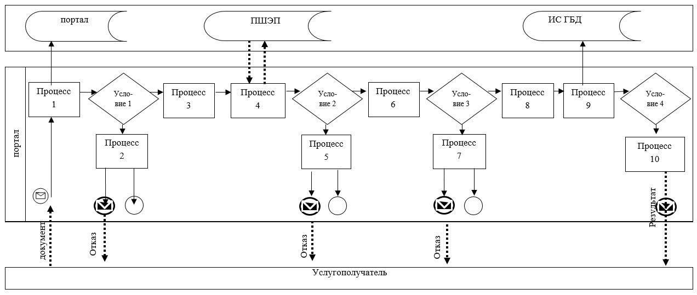

Приложение 2
к регламенту
государственной услуги
"Выдача лицензии
на проектную деятельность"
Диаграмма функционального взаимодействия информационных систем,
задействованных при оказании государственной услуги через Государственную корпорацию

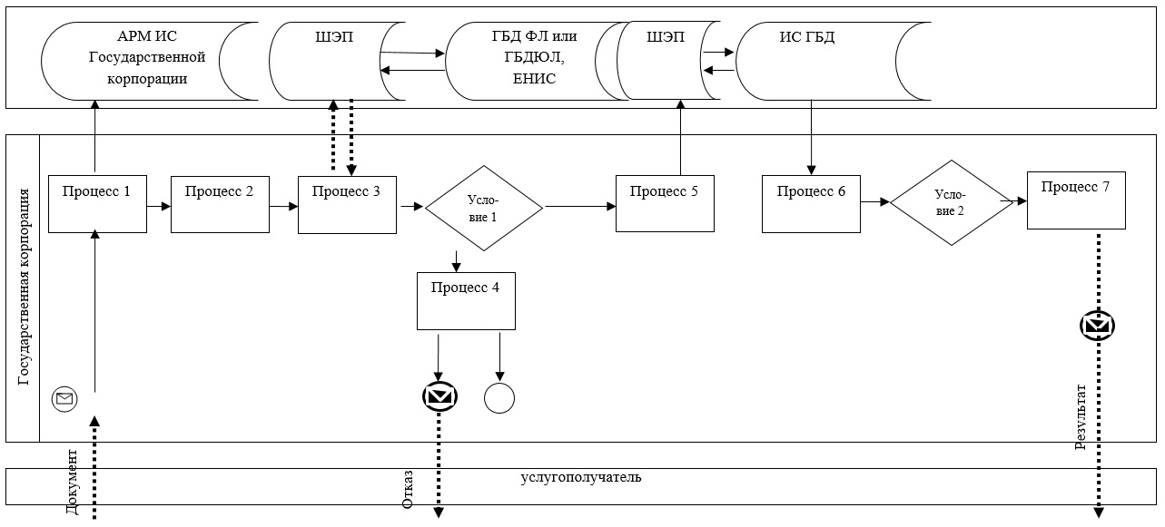
Условные обозначения и сокращения:
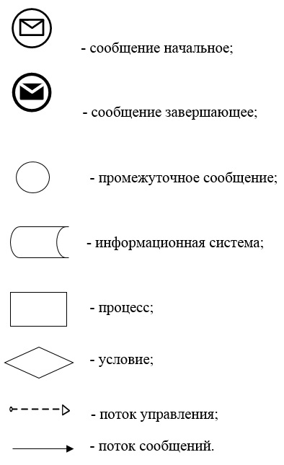

Приложение 3
к регламенту
государственной услуги
"Выдача лицензии
на проектную деятельность"
Справочник бизнес-процессов оказания государственной услуги
"Выдача лицензии на проектную деятельность", при выдаче, переоформление
лицензии при реорганизации юридического лица-лицензиата в форме выделения и
разделения и при переоформлении лицензии с присвоением категории

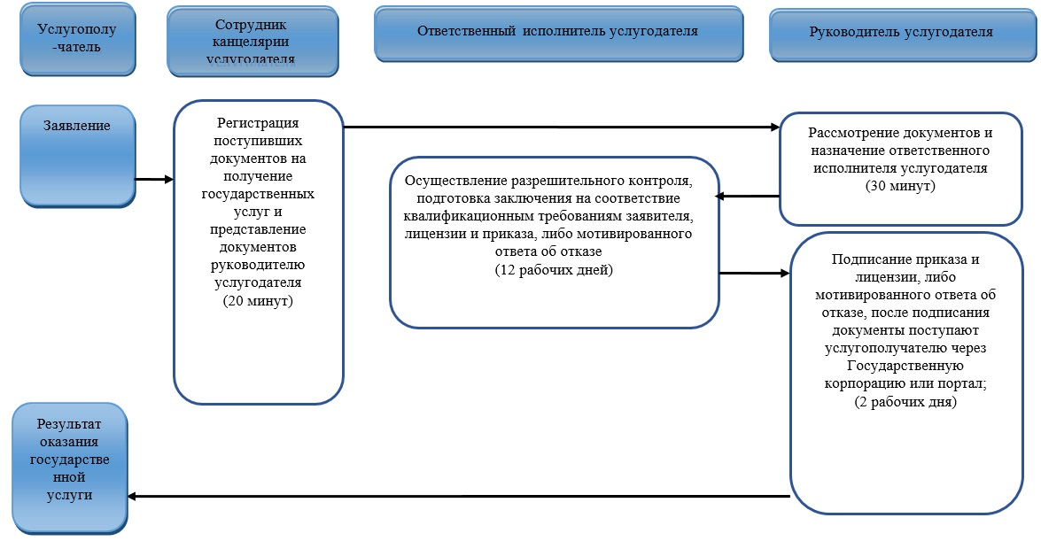

Справочник бизнес-процессов оказания государственной услуги
"Выдача лицензии на проектную деятельность" при выдаче дубликата лицензии

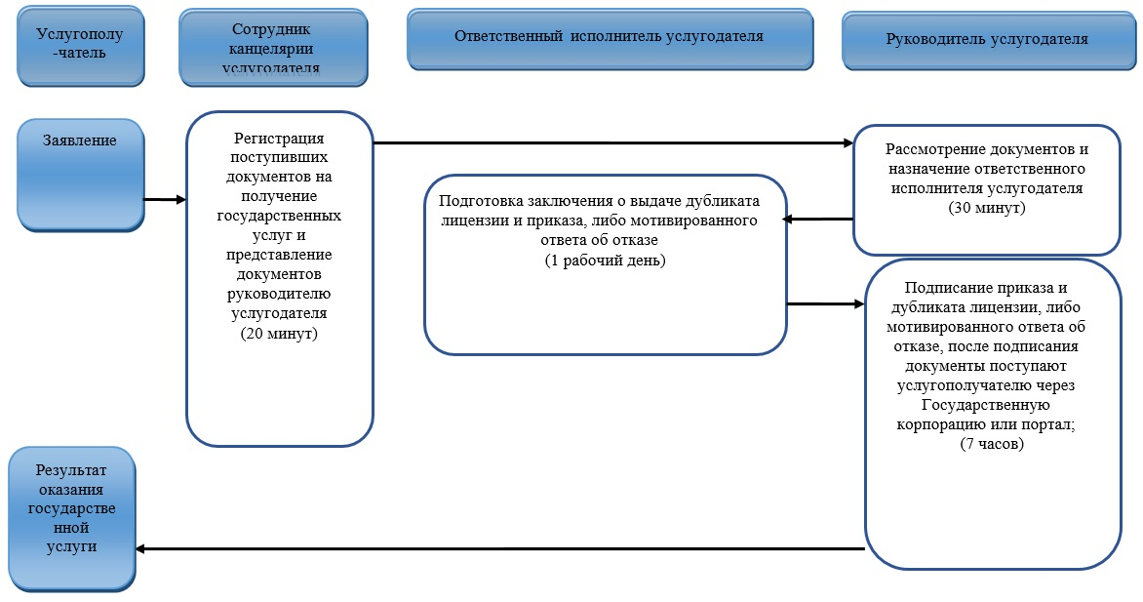

Справочник бизнес-процессов оказания государственной услуги
"Выдача лицензии на проектную деятельность" при переоформление лицензии при
перерегистрации индивидуального предпринимателя-лицензиата, изменении его
наименования или юридического адреса, переоформление лицензии при изменении
наименования и (или) места нахождения юридического лица-лицензиата

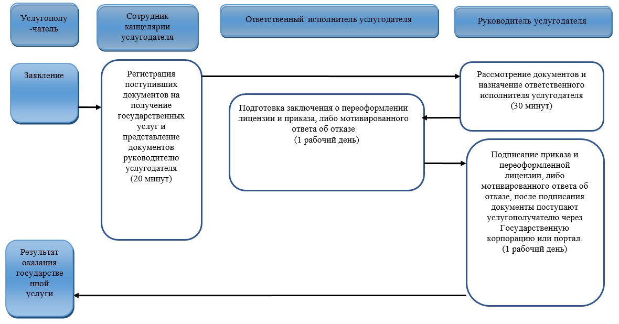
Условные обозначения:
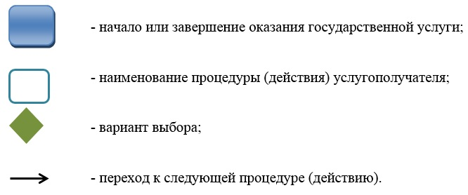

Приложение 3
к постановлению акимата
Западно-Казахстанской области
от 22 апреля 2016 года №142
Утвержден
постановлением акимата
Западно-Казахстанской области
от 18 августа 2015 года №221
Регламент государственной услуги
"Выдача лицензии на строительно-монтажные работы"
1. Общие положения
1. Государственная услуга "Выдача лицензии на строительно-монтажные работы" (далее – государственная услуга).
Государственная услуга оказывается местным исполнительным органом Западно-Казахстанской области, осуществляющим государственный архитектурно-строительный контроль (далее – услугодатель), на основании стандарта государственной услуги "Выдача лицензии на строительно-монтажные работы" утвержденного приказом исполняющего обязанности Министра национальной экономики Республики Казахстан от 27 марта 2015 года № 276 "Об утверждении стандартов государственных услуг в сфере архитектуры, градостроительства и строительства" (зарегистрирован в Министерстве юстиции Республики Казахстан 22 мая 2015 года № 11133) (далее – стандарт).
Прием заявлений и выдача результата осуществляется через:
1) Департамент "Центр обслуживания населения" - филиал некоммерческого акционерного общества "Государственная корпорация "Правительство для граждан" по Западно-Казахстанской области" (далее – Государственная корпорация);
2) веб-портал "электронного правительства" www.egov.kz (далее – портал).
2. Форма оказания государственной услуги: электронная (частично автоматизированная) и (или) бумажная.
3. Результатом оказываемой государственной услуги является выдача лицензии, переоформление и выдача дубликата лицензии на строительно-монтажные работы (далее-лицензия), либо мотивированный ответ об отказе в оказании государственной услуги в случаях и по основаниям, предусмотренным пунктом 10 стандарта (далее-мотивированный ответ об отказе).
Форма предоставления результата оказания государственной услуги: электронная.
4. Государственная услуга оказывается платно физическим и юридическим лицам.
За оказание государственной услуги взимается лицензионный сбор за право занятия отдельными видами деятельности, который в соответствии с Кодексом Республики Казахстан от 10 декабря 2008 года № 99-IV "О налогах и других обязательных платежах в бюджет (Налоговый кодекс)" составляет:
1) за выдачу лицензии – 10 месячных расчетных показателей;
2) за выдачу дубликата лицензии – 100 % от ставки при выдаче лицензии;
3) за переоформление лицензии – 10 % от ставки при выдаче лицензии, но не более 4 месячных расчетных показателя.
Оплата лицензионного сбора осуществляется в наличной и безналичной форме через банки второго уровня и организации, осуществляющие отдельные виды банковских операций.
В случае подачи электронного запроса на получение лицензии, переоформление, выдачу дубликата лицензии на строительно-монтажные работы, оплата может осуществляться через платежный шлюз "электронного правительства".
2. Описание порядка действий структурных подразделений (работников)
услугодателя в процессе оказания государственной услуги
5. Основанием для начала процедуры (действия) по оказанию государственной услуги является наличие заявления услугополучателя и документы, предусмотренные пунктом 9 стандарта (далее – документы).
6. Содержание каждой процедуры (действия), входящей в состав процесса оказания государственной услуги, длительность его выполнения:
при выдаче, переоформлении лицензии при реорганизации юридического лица-лицензиата в форме выделения и разделения и при переоформлении лицензии с присвоением категории – 15 рабочих дней (день приема заявлений и документов не входит в срок оказания государственной услуги):
1) сотрудник канцелярии услугодателя регистрирует поступившие документы, на получение государственной услуги и предоставляет их руководителю услугодателя в течение 20 минут;
2) руководитель услугодателя рассматривает документы и направляет их ответственному исполнителю услугодателя в течение 30 минут;
3) ответственный исполнитель услугодателя осуществляет разрешительный контроль, подготавливает заключение на соответствие квалификационным требованиям заявителя, лицензию и приказ, либо документы с мотивированным ответом об отказе и направляет руководителю услугодателя на подписание в течение 12 рабочих дней;
4) подписание руководителем услугодателя в течение 2 рабочих дней приказа и лицензии, либо мотивированного ответа об отказе, после подписания документы поступают услугополучателю через Государственную корпорацию или портал;
при выдаче дубликата лицензии – 2 рабочих дня (день приема заявлений и документов не входит в срок оказания государственной услуги):
1) сотрудник канцелярии услугодателя регистрирует поступившие документы, на получение государственной услуги и предоставляет их руководителю услугодателя в течение 20 минут;
2) руководитель услугодателя рассматривает документы и направляет ответственному исполнителю услугодателя в течение 30 минут;
3) подготовка ответственным исполнителем услугодателя в течение 1 рабочего дня заключения о выдаче дубликата лицензии и приказа, либо мотивированного ответа об отказе;
4) подписание руководителем услугодателя в течение 7 часов приказа и дубликата лицензии, либо мотивированного ответа об отказе, после подписания документы поступают услугополучателю через Государственную корпорацию или портал;
при переоформлении лицензии при перерегистрации индивидуального предпринимателя-лицензиата, изменении его наименования или юридического адреса, переоформления лицензии при изменении наименования и (или) места нахождения юридического лица-лицензиата, переоформлении лицензии при изменения фамилии, имени, отчества (при его наличии) физического лица-лицензиата – 3 рабочих дня (день приема заявлений и документов не входит в срок оказания государственной услуги):
1) сотрудник канцелярии услугодателя регистрирует поступившие документы, на получение государственной услуги и предоставляет их руководителю услугодателя в течение 20 минут;
2) руководитель услугодателя рассматривает документы и направляет ответственному исполнителю услугодателя в течение 30 минут;
3) проверка и подготовка ответственным исполнителем услугодателя в течение 1 рабочего дня заключения о переоформлении лицензии и приказа, либо мотивированного ответа об отказе;
4) подписание руководителем услугодателя в течение 1 рабочего дня приказа и переоформленной лицензии, либо мотивированного ответа об отказе, после подписания документы поступают услугополучателю через Государственную корпорацию или портал.
7. Результаты процедуры (действия) по оказанию государственной услуги, которые служат основанием для начала выполнения следующей процедуры (действия):
1) зарегистрированные документы с входящим номером;
2) заключение о выдаче лицензии, выдаче дубликата лицензии, переоформлении лицензии, либо мотивированного ответа об отказе;
3) приказ руководителя услугодателя;
4) выдача результата государственной услуги.
3. Описание порядка взаимодействия структурных подразделений (работников)
услугодателя в процессе оказания государственной услуги
8. Перечень работников услугодателя, которые участвуют в процессе оказания государственной услуги:
1) сотрудник канцелярии услугодателя;
2) ответственный исполнитель услугодателя;
3) руководитель услугодателя.
4. Описание порядка взаимодействия с Государственной корпорацией и (или)
иными услугодателями, а также порядка использования информационных систем
в процессе оказания государственной услуги
9. Описание порядка обращения и последовательности процедур (действий) услугодателя и услугополучателя при оказании государственных услуг через портал:
1) услугополучатель осуществляет регистрацию на портале с помощью своего регистрационного свидетельства ЭЦП, которое хранится в интернет-браузере компьютера услугополучателя;
2) процесс 1 – прикрепление в интернет-браузер компьютера услугополучателя регистрационного свидетельства ЭЦП, процесс ввода услугополучателем пароля на портале для получения государственной услуги;
3) условие 1 – проверка на портале подлинности данных о зарегистрированном услугополучателе через логин индивидуального идентификационного номера или бизнес-идентификационного номера (далее – ИИН или БИН) и пароль;
4) процесс 2 – формирование порталом сообщения об отказе в авторизации в связи с имеющимися нарушениями в данных услугополучателя;
5) процесс 3 – выбор услугополучателем государственной услуги на портале, указанной в регламенте государственной услуги "Выдача лицензии на строительно-монтажные работы" (далее-регламент), вывод на экран формы заявления для оказания государственной услуги и заполнение услугополучателем формы (ввод данных) с учетом ее структуры и форматных требований, прикреплением к форме заявления необходимых документов в электронном виде;
6) процесс 4 – оплата государственной услуги на платежном шлюзе "Электронного правительства" (далее – ПШЭП), а затем эта информация поступает на портал;
7) условие 2 – проверка в информационной системе факта оплаты за оказание государственной услуги;
8) процесс 5 – формирование сообщения об отказе в запрашиваемой государственной услуге, в связи с отсутствием оплаты за оказание государственной услуги на портале;
9) процесс 6 – выбор услугополучателем регистрационного свидетельства ЭЦП для удостоверения (подписания) заявления;
10) условие 3 – проверка на портале электронного правительства (далее – ПЭП) срока действия регистрационного свидетельства ЭЦП и отсутствия в списке отозванных (аннулированных) регистрационных свидетельств, а также соответствия идентификационных данных между ИИН или БИН, указанным в запросе, и ИИН или БИН, указанным в регистрационном свидетельстве ЭЦП);
11) процесс 7 – формирование сообщения об отказе в запрашиваемой государственной услуге в связи с не подтверждением подлинности ЭЦП услугополучателя;
12) процесс 8 – удостоверение (подписание) посредством ЭЦП услугополучателя заполненной формы (введенных данных) документов на оказание государственной услуги;
13) процесс 9 – регистрация электронного документа (заявления услугополучателя) в информационной системе государственная база данных "Е-лицензирование" (далее - ИС ГБД) и обработка документов на портале;
14) условие 4 – проверка услугодателем соответствия услугополучателя квалификационным требованиям и основаниям для выдачи лицензии;
15) процесс 10 – получение услугополучателем результата государственной услуги (электронная лицензия, либо мотивированный ответ об отказе), сформированной порталом. Электронный документ формируется с использованием ЭЦП уполномоченного лица услугодателя.
Диаграмма функционального взаимодействия информационных систем, задействованных при оказании государственной услуги через портал приведена в приложении 1 к настоящему регламенту.
10. Описание порядка обращения в Государственную корпорацию с указанием длительности каждой процедуры (действия):
1) сотрудник Государственной корпорации в течение 5 минут проверяет правильность заполнения заявления и полноту документов, представленных услугополучателем;
2) процесс 1 – ввод сотрудником Государственной корпорации в автоматизированном рабочем месте Государственной корпорации (далее - АРМ Государственная корпорация) логина и пароля (процесс авторизации) для оказания государственной услуги в течение 1 минуты;
3) процесс 2 – выбор сотрудником Государственной корпорации государственной услуги, указанной в настоящем регламенте, вывод на экран формы заявления для оказания государственной услуги и ввод данных услугополучателя, а также данных по доверенности представителя услугополучателя (при нотариально удостоверенной доверенности, при ином удостоверении доверенности – данные доверенности не заполняются) в течение 2 минут;
4) процесс 3 – направление заявления через шлюз электронного правительства (далее – ШЭП) в государственную базу данных физических лиц (далее – ГБД ФЛ) государственную базу данных юридических лиц (ГБД ЮЛ) о данных услугополучателя, а также в Единую нотариальную информационную систему (далее – ЕНИС), данных о доверенности представителя услугополучателя в течение 2 минут;
5) условие 1 – проверка наличия данных услугополучателя в ГБД ФЛ или ГБД ЮЛ, данных доверенности – в ЕНИС в течение 1 минуты;
6) процесс 4 – формирование сообщения о невозможности получения данных в связи с отсутствием данных услугополучателя в ГБД ФЛ или ГБД ЮЛ, данных доверенности – в ЕНИС в течение 2 минут;
7) процесс 5 – направление электронного документа (документов услугополучателя), удостоверенного (подписанного) ЭЦП сотрудником Государственной корпорации, через ШЭП в ИС ГБД в течение 2 минут.
11. Описание процесса получения результата оказания государственной услуги через Государственную корпорацию, его длительность:
1) процесс 6 – регистрация электронных документов в ИС ГБД в течении 2 минут;
2) условие 2 – проверка услугодателем соответствия услугополучателя квалификационным требованиям и основаниям для выдачи лицензии;
3) процесс 7 – получение услугополучателем результата государственной услуги (электронная лицензия, либо мотивированный ответ об отказе), сформированной на портале. Электронный документ формируется с использованием ЭЦП уполномоченного лица услугодателя сформированной в ИС ГБД.
Диаграмма функционального взаимодействия информационных систем, задействованных при оказании государственной услуги через Государственную корпорацию приведены в приложении 2 к настоящему регламенту.
12. Подробное описание последовательности процедур (действий, взаимодействий структурных подразделений (работников) услугодателя в процессе оказания государственной услуги, а также описание порядка взаимодействия с иными услугодателями и (или) Государственной корпорацией и порядка использования информационных систем в процессе оказания государственной услуги отражается в справочнике бизнес-процессов оказания государственной услуги согласно приложению 3 к настоящему регламенту.
13. Порядок обжалования решений, действий (бездействия) услугодателей и (или) их должностных лиц, Государственной корпорации и (или) их работников по вопросам оказания государственных услуг осуществляется в соответствии с разделом 3 Стандарта.
Приложение 1
к регламенту
государственной услуги
"Выдача лицензии на
строительно-монтажные работы"
Диаграмма функционального взаимодействия информационных систем,
задействованных при оказании государственной услуги через портал

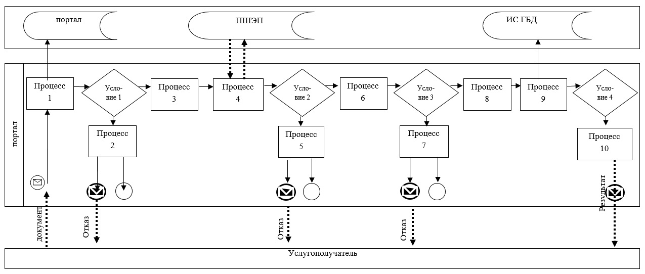

Приложение 2
к регламенту
государственной услуги
"Выдача лицензии на
строительно-монтажные работы"
Диаграмма функционального взаимодействия информационных систем,
задействованных при оказании государственной услуги через Государственную корпорацию

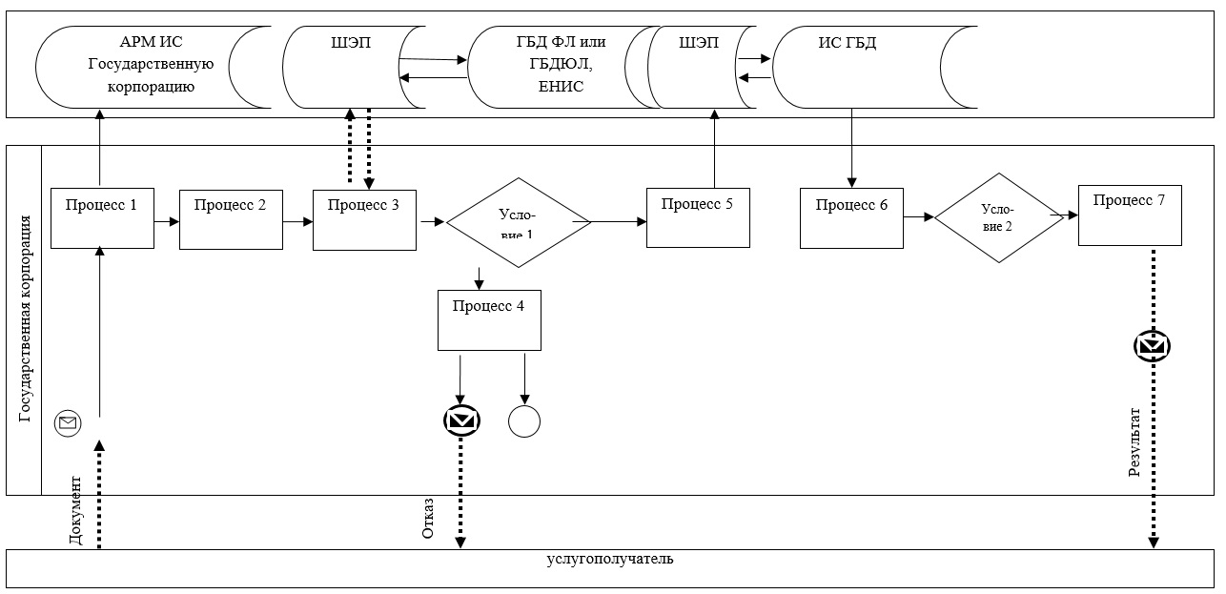
Условные обозначения и сокращения:
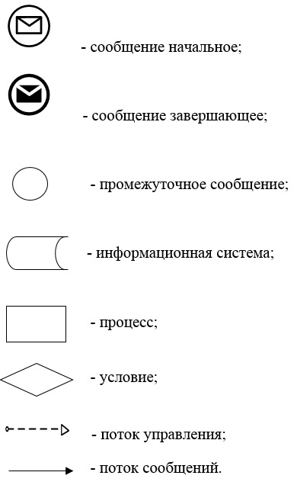

Приложение 3
к регламенту
государственной услуги
"Выдача лицензии на
строительно-монтажные работы"
Справочник бизнес-процессов оказания государственной услуги
"Выдача лицензии на строительно-монтажные работы" при выдаче, переоформление
лицензии при реорганизации юридического лица-лицензиата в форме выделения и
разделения и при переоформлении лицензии с присвоением категории

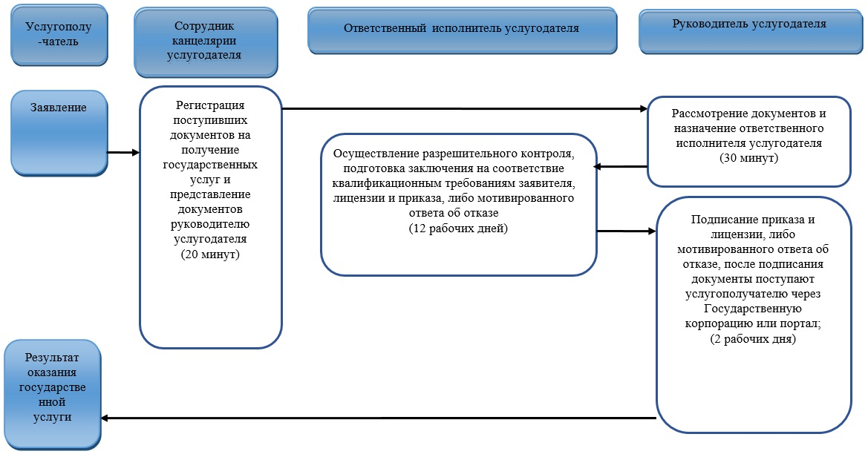

Справочник бизнес-процессов оказания государственной услуги
"Выдача лицензии на строительно-монтажные работы" при выдаче дубликата лицензии

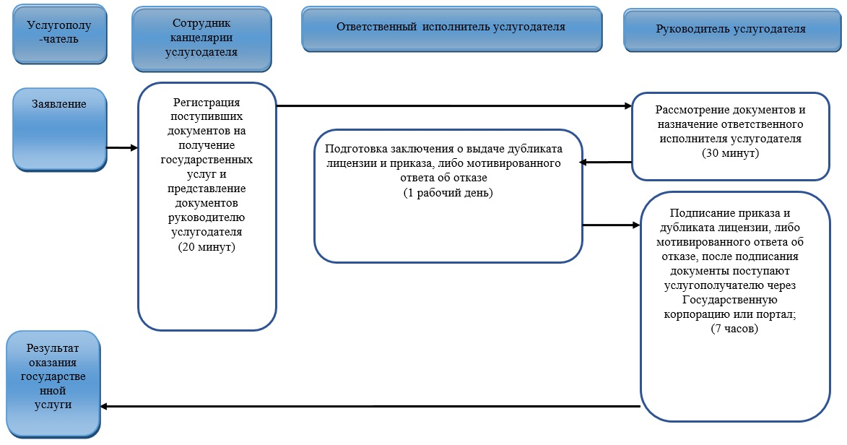

Справочник бизнес-процессов оказания государственной услуги
"Выдача лицензии на строительно-монтажные работы" при переоформление лицензии
при перерегистрации индивидуального предпринимателя-лицензиата, изменении его
наименования или юридического адреса, переоформление лицензии при изменении
наименования и (или) места нахождения юридического лица-лицензиата

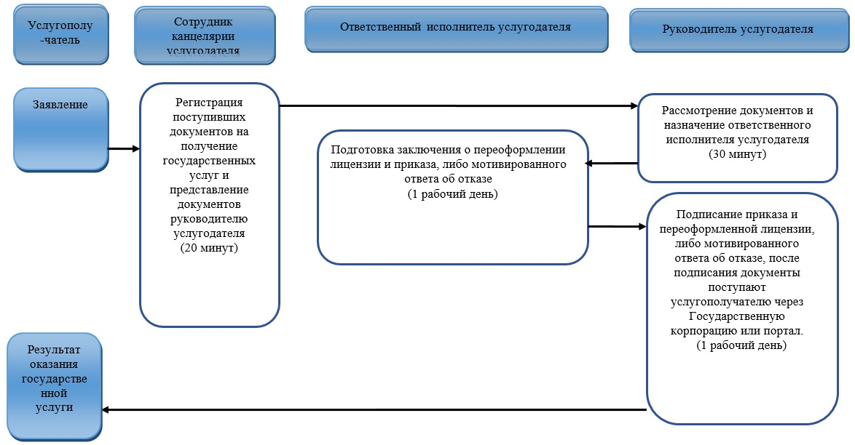
Условные обозначения:
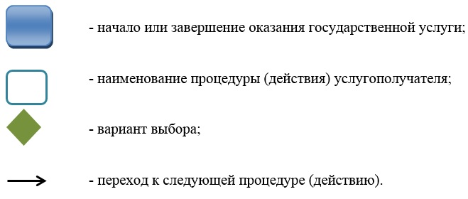

Приложение 4
к постановлению акимата
Западно-Казахстанской области
от 22 апреля 2016 года №142
Утвержден
постановлением акимата
Западно-Казахстанской области
от 18 августа 2015 года №221
Регламент государственной услуги
"Выдача лицензии на деятельность по организации строительства жилых зданий
за счет привлечения денег дольщиков"
1. Общие положения
1. Государственная услуга "Выдача лицензии на деятельность по организации строительства жилых зданий за счет привлечения денег дольщиков" (далее – государственная услуга).
Государственная услуга оказывается местным исполнительным органом Западно-Казахстанской области, осуществляющим государственный архитектурно-строительный контроль (далее – услугодатель), на основании стандарта государственной услуги "Выдача лицензии на деятельность по организации строительства жилых зданий за счет привлечения денег дольщиков" утвержденного приказом исполняющего обязанности Министра национальной экономики Республики Казахстан от 27 марта 2015 года №276 "Об утверждении стандартов государственных услуг в сфере архитектуры, градостроительства и строительства" (зарегистрирован в Министерстве юстиции Республики Казахстан 22 мая 2015 года № 11133) (далее – стандарт).
Прием заявлений и выдача результата осуществляется через:
1) канцелярию услугодателя;
2) Департамент "Центр обслуживания населения" - филиал некоммерческого акционерного общества "Государственная корпорация "Правительство для граждан" по Западно-Казахстанской области" (далее – Государственная корпорация);
3) веб-портал "электронного правительства" www.egov.kz (далее – портал).
2. Форма оказания государственной услуги: электронная (частично автоматизированная) и (или) бумажная.
3. Результатом оказания государственной услуги является выдача лицензии, переоформление и выдача дубликата лицензии на деятельность по организации строительства жилых зданий за счет привлечения денег дольщиков (далее - лицензия), либо мотивированный ответ об отказе в предоставлении государственной услуги в случаях и по основаниям, предусмотренным пунктом 10 настоящего стандарта государственной услуги (далее – мотивированный ответ об отказе).
Форма предоставления результата оказания государственной услуги: электронная.
4. Государственная услуга оказывается платно физическим и юридическим лицам.
За оказание государственной услуги взимается лицензионный сбор за право занятия отдельными видами деятельности, который в соответствии с Кодексом Республики Казахстан от 10 декабря 2008 года № 99-IV "О налогах и других обязательных платежах в бюджет (Налоговый кодекс)" составляет:
1) за выдачу лицензии – 10 месячных расчетных показателей;
2) за выдачу дубликата лицензии – 100 % от ставки при выдаче лицензии;
3) за переоформление лицензии – 10 % от ставки при выдаче лицензии, но не более 4 месячных расчетных показателя.
Оплата лицензионного сбора осуществляется в наличной и безналичной форме через банки второго уровня и организации, осуществляющие отдельные виды банковских операций.
В случае подачи электронного запроса на получение лицензии, переоформление, выдачу дубликата лицензии на строительно-монтажные работы, оплата может осуществляться через платежный шлюз "электронного правительства".
2. Описание порядка действий структурных подразделений (работников)
услугодателя в процессе оказания государственной услуги
5. Основанием для начала процедуры (действия) по оказанию государственной услуги является наличие заявления услугополучателя и документы, предусмотренные пунктом 9 стандарта (далее – документы).
6. Содержание каждой процедуры (действия), входящей в состав процесса оказания государственной услуги, длительность его выполнения:
при выдаче, переоформлении лицензии при реорганизации юридического лица-лицензиата в форме выделения и разделения и при переоформлении лицензии с присвоением категории – 15 рабочих дней (день приема заявлений и документов не входит в срок оказания государственной услуги):
1) сотрудник канцелярии услугодателя регистрирует поступившие документы, на получение государственной услуги и предоставляет их руководителю услугодателя в течение 20 минут;
2) руководитель услугодателя рассматривает документы и направляет их ответственному исполнителю услугодателя в течение 30 минут;
3) ответственный исполнитель услугодателя осуществляет разрешительный контроль, подготавливает заключение на соответствие квалификационным требованиям заявителя, лицензию и приказ, либо документы с мотивированным ответом об отказе и направляет руководителю услугодателя на подписание в течение 12 рабочих дней;
4) подписание руководителем услугодателя в течение 2 рабочих дней приказа и лицензии, либо мотивированного ответа об отказе, после подписания документы поступают услугополучателю через Государственную корпорацию или портал;
при выдаче дубликата лицензии – 2 рабочих дня (день приема заявлений и документов не входит в срок оказания государственной услуги):
1) сотрудник канцелярии услугодателя регистрирует поступившие документы, на получение государственной услуги и предоставляет их руководителю услугодателя в течение 20 минут;
2) руководитель услугодателя рассматривает документы и направляет ответственному исполнителю услугодателя в течение 30 минут;
3) подготовка ответственным исполнителем услугодателя в течение 1 рабочего дня заключения о выдаче дубликата лицензии и приказа, либо мотивированного ответа об отказе;
4) подписание руководителем услугодателя в течение 7 часов приказа и дубликата лицензии, либо мотивированного ответа об отказе, после подписания документы поступают услугополучателю через Государственную корпорацию или портал;
при переоформлении лицензии при перерегистрации индивидуального предпринимателя-лицензиата, изменении его наименования или юридического адреса, переоформления лицензии при изменении наименования и (или) места нахождения юридического лица-лицензиата, переоформлении лицензии при изменения фамилии, имени, отчества (при его наличии) физического лица-лицензиата – 3 рабочих дня (день приема заявлений и документов не входит в срок оказания государственной услуги):
1) сотрудник канцелярии услугодателя регистрирует поступившие документы, на получение государственной услуги и предоставляет их руководителю услугодателя в течение 20 минут;
2) руководитель услугодателя рассматривает документы и направляет ответственному исполнителю услугодателя в течение 30 минут;
3) проверка и подготовка ответственным исполнителем услугодателя в течение 1 рабочего дня заключения о переоформлении лицензии и приказа, либо мотивированного ответа об отказе;
4) подписание руководителем услугодателя в течение 1 рабочего дня приказа и переоформленной лицензии, либо мотивированного ответа об отказе, после подписания документы поступают услугополучателю через Государственную корпорацию или портал.
7. Результаты процедуры (действия) по оказанию государственной услуги, которые служат основанием для начала выполнения следующей процедуры (действия):
1) зарегистрированные документы с входящим номером;
2) заключение о выдаче лицензии, выдаче дубликата лицензии, переоформлении лицензии, либо мотивированного ответа об отказе;
3) приказ руководителя услугодателя;
4) выдача результата государственной услуги.
3. Описание порядка взаимодействия структурных подразделений (работников)
услугодателя в процессе оказания государственной услуги
8. Перечень работников услугодателя, которые участвуют в процессе оказания государственной услуги:
1) сотрудник канцелярии услугодателя;
2) ответственный исполнитель услугодателя;
3) руководитель услугодателя.
4. Описание порядка взаимодействия с Государственной корпорацией и (или)
иными услугодателями, а также порядка использования информационных систем
в процессе оказания государственной услуги
9. Описание порядка обращения и последовательности процедур (действий) услугодателя и услугополучателя при оказании государственных услуг через портал:
1) услугополучатель осуществляет регистрацию на портале с помощью своего регистрационного свидетельства ЭЦП, которое хранится в интернет-браузере компьютера услугополучателя;
2) процесс 1 – прикрепление в интернет-браузер компьютера услугополучателя регистрационного свидетельства ЭЦП, процесс ввода услугополучателем пароля на портале для получения государственной услуги;
3) условие 1 – проверка на портале подлинности данных о зарегистрированном услугополучателе через логин индивидуального идентификационного номера или бизнес-идентификационного номера (далее – ИИН или БИН) и пароль;
4) процесс 2 – формирование порталом сообщения об отказе в авторизации в связи с имеющимися нарушениями в данных услугополучателя;
5) процесс 3 – выбор услугополучателем государственной услуги на портале, указанной в регламенте государственной услуги "Выдача лицензии на деятельность по организации строительства жилых зданий за счет привлечения денег дольщиков" (далее-регламент), вывод на экран формы заявления для оказания государственной услуги и заполнение услугополучателем формы (ввод данных) с учетом ее структуры и форматных требований, прикреплением к форме заявления необходимых документов в электронном виде;
6) процесс 4 – оплата государственной услуги на платежном шлюзе "Электронного правительства" (далее – ПШЭП), а затем эта информация поступает на портал;
7) условие 2 – проверка в информационной системе факта оплаты за оказание государственной услуги;
8) процесс 5 – формирование сообщения об отказе в запрашиваемой государственной услуге, в связи с отсутствием оплаты за оказание государственной услуги на портале;
9) процесс 6 – выбор услугополучателем регистрационного свидетельства ЭЦП для удостоверения (подписания) заявления;
10) условие 3 – проверка на портале электронного правительства (далее – ПЭП) срока действия регистрационного свидетельства ЭЦП и отсутствия в списке отозванных (аннулированных) регистрационных свидетельств, а также соответствия идентификационных данных между ИИН или БИН, указанным в запросе, и ИИН или БИН, указанным в регистрационном свидетельстве ЭЦП);
11) процесс 7 – формирование сообщения об отказе в запрашиваемой государственной услуге в связи с не подтверждением подлинности ЭЦП услугополучателя;
12) процесс 8 – удостоверение (подписание) посредством ЭЦП услугополучателя заполненной формы (введенных данных) документов на оказание государственной услуги;
13) процесс 9 – регистрация электронного документа (заявления услугополучателя) в информационной системе государственная база данных "Е-лицензирование" (далее - ИС ГБД) и обработка документов на портале;
14) условие 4 – проверка услугодателем соответствия услугополучателя квалификационным требованиям и основаниям для выдачи лицензии;
15) процесс 10 – получение услугополучателем результата государственной услуги (электронная лицензия, либо мотивированный ответ об отказе), сформированной порталом. Электронный документ формируется с использованием ЭЦП уполномоченного лица услугодателя.
Диаграмма функционального взаимодействия информационных систем, задействованных при оказании государственной услуги через портал приведена в приложении 1 к настоящему регламенту.
10. Описание порядка обращения в Государственную корпорацию с указанием длительности каждой процедуры (действия):
1) сотрудник Государственной корпорации в течение 5 минут проверяет правильность заполнения заявления и полноту документов, представленных услугополучателем;
2) процесс 1 – ввод сотрудником Государственной корпорации в автоматизированном рабочем месте Государственной корпорации (далее - АРМ Государственная корпорация) логина и пароля (процесс авторизации) для оказания государственной услуги в течение 1 минуты;
3) процесс 2 – выбор сотрудником Государственной корпорации государственной услуги, указанной в настоящем регламенте, вывод на экран формы заявления для оказания государственной услуги и ввод данных услугополучателя, а также данных по доверенности представителя услугополучателя (при нотариально удостоверенной доверенности, при ином удостоверении доверенности – данные доверенности не заполняются) в течение 2 минут;
4) процесс 3 – направление заявления через шлюз электронного правительства (далее – ШЭП) в государственную базу данных физических лиц (далее – ГБД ФЛ) государственную базу данных юридических лиц (ГБД ЮЛ) о данных услугополучателя, а также в Единую нотариальную информационную систему (далее – ЕНИС), данных о доверенности представителя услугополучателя в течение 2 минут;
5) условие 1 – проверка наличия данных услугополучателя в ГБД ФЛ или ГБД ЮЛ, данных доверенности – в ЕНИС в течение 1 минуты;
6) процесс 4 – формирование сообщения о невозможности получения данных в связи с отсутствием данных услугополучателя в ГБД ФЛ или ГБД ЮЛ, данных доверенности – в ЕНИС в течение 2 минут;
7) процесс 5 – направление электронного документа (документов услугополучателя), удостоверенного (подписанного) ЭЦП сотрудником Государственной корпорации, через ШЭП в ИС ГБД в течение 2 минут.
11. Описание процесса получения результата оказания государственной услуги через Государственную корпорацию, его длительность:
1) процесс 6 – регистрация электронных документов в ИС ГБД в течении 2 минут;
2) условие 2 – проверка услугодателем соответствия услугополучателя квалификационным требованиям и основаниям для выдачи лицензии;
3) процесс 7 – получение услугополучателем результата государственной услуги (электронная лицензия, либо мотивированный ответ об отказе), сформированной на портале. Электронный документ формируется с использованием ЭЦП уполномоченного лица услугодателя сформированной в ИС ГБД.
Диаграмма функционального взаимодействия информационных систем, задействованных при оказании государственной услуги через Государственную корпорацию приведены в приложении 2 к настоящему регламенту.
12. Подробное описание последовательности процедур (действий, взаимодействий структурных подразделений (работников) услугодателя в процессе оказания государственной услуги, а также описание порядка взаимодействия с иными услугодателями и (или) Государственной корпорацией и порядка использования информационных систем в процессе оказания государственной услуги отражается в справочнике бизнес-процессов оказания государственной услуги согласно приложению 3 к настоящему регламенту.
13. Порядок обжалования решений, действий (бездействия) услугодателей и (или) их должностных лиц, Государственной корпорации и (или) их работников по вопросам оказания государственных услуг осуществляется в соответствии с разделом 3 Стандарта.
Приложение 1
к регламенту
государственной услуги
"Выдача лицензии на
деятельность по организации
строительства жилых зданий
за счет привлечения денег дольщиков"
Диаграмма функционального взаимодействия информационных систем,
задействованных при оказании государственной услуги через портал

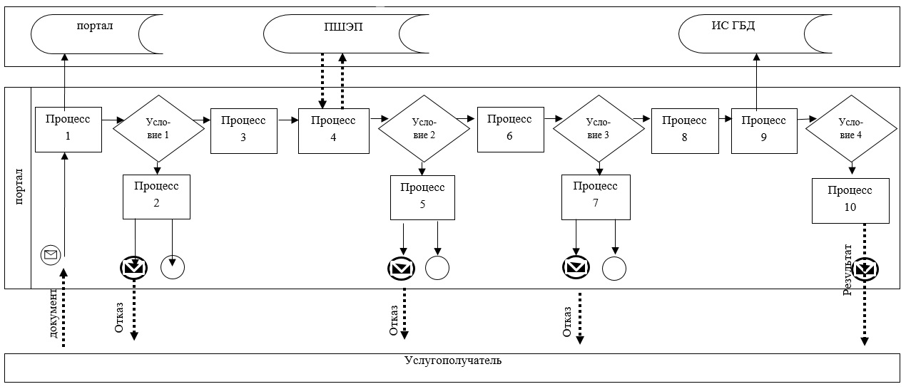

Приложение 2
к регламенту
государственной услуги
"Выдача лицензии на
деятельность по организации
строительства жилых зданий
за счет привлечения денег дольщиков"
Диаграмма функционального взаимодействия информационных систем,
задействованных при оказании государственной услуги через Государственную корпорацию

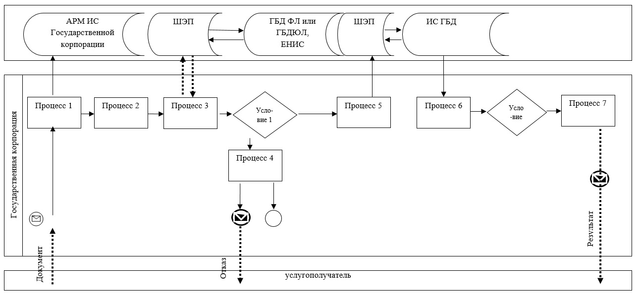
Условные обозначения и сокращения:
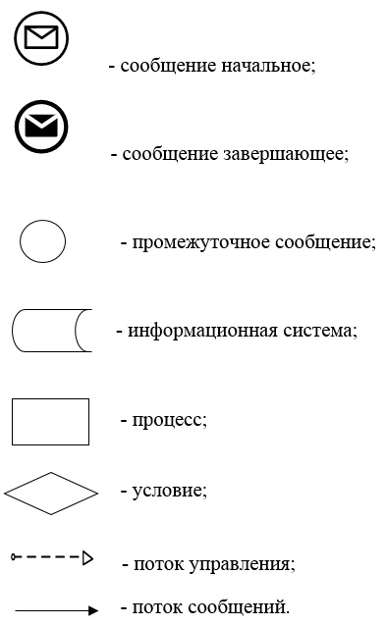

Приложение 3
к регламенту
государственной услуги
"Выдача лицензии на
деятельность по организации
строительства жилых зданий
за счет привлечения денег дольщиков"
Справочник бизнес-процессов оказания государственной услуги
"Выдача лицензии на деятельность по организации строительства жилых зданий за
счет привлечения денег дольщиков", при выдаче, переоформление лицензии при
реорганизации юридического лица-лицензиата в форме выделения и разделения
и при переоформлении лицензии с присвоением категории

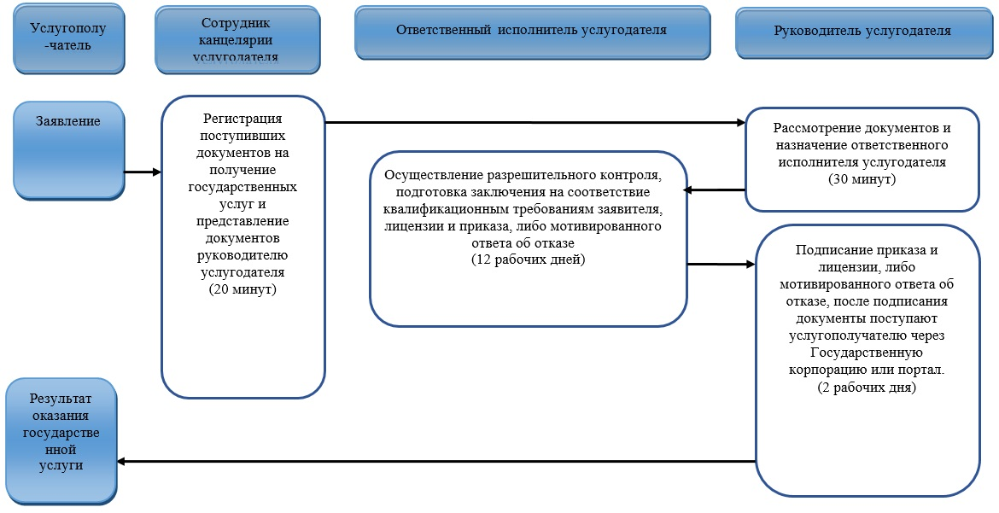

Справочник бизнес-процессов оказания государственной услуги
"Выдача лицензии на деятельность по организации строительства жилых зданий
за счет привлечения денег дольщиков" при выдаче дубликата лицензии

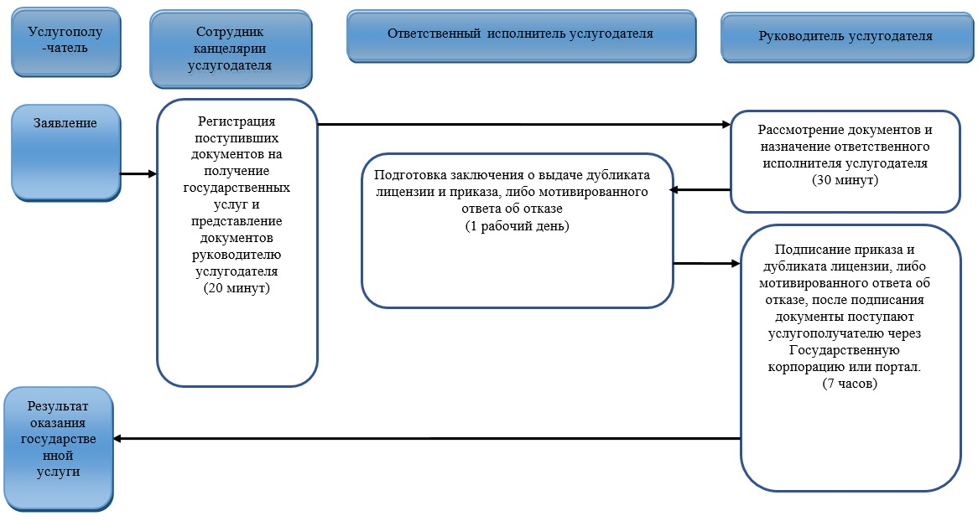

Справочник бизнес-процессов оказания государственной услуги
"Выдача лицензии на деятельность по организации строительства жилых зданий за
счет привлечения денег дольщиков" при переоформление лицензии при
перерегистрации индивидуального предпринимателя-лицензиата, изменении его
наименования или юридического адреса, переоформление лицензии при изменении
наименования и (или) места нахождения юридического лица-лицензиата

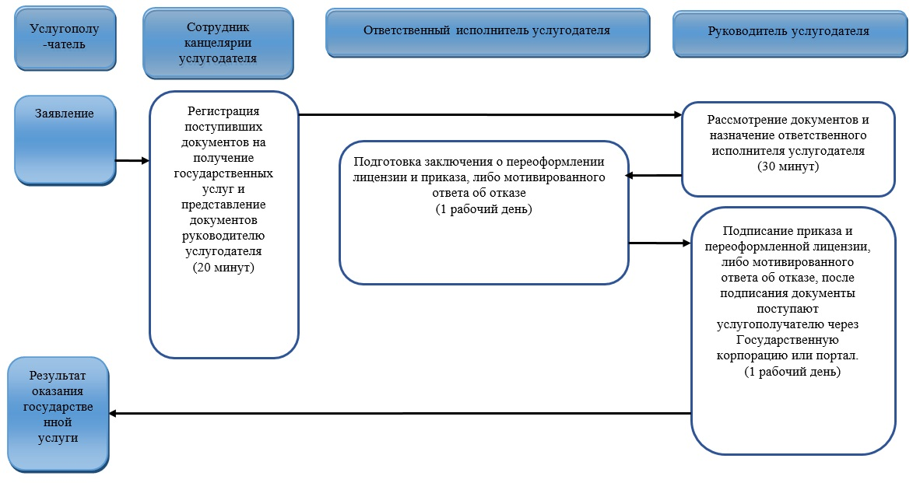
Условные обозначения:
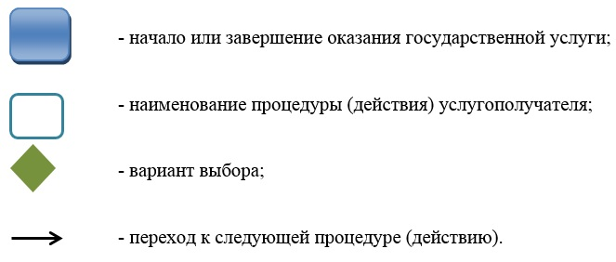

Приложение 5
к постановлению акимата
Западно-Казахстанской области
от 22 апреля 2016 года №142
Утвержден
постановлением акимата
Западно-Казахстанской области
от 18 августа 2015 года №221
Регламент государственной услуги
"Аттестация экспертов, осуществляющих экспертные работы и инжиниринговые
услуги в сфере архитектурной, градостроительной и строительной деятельности"
1. Общие положения
1. Государственная услуга "Аттестация экспертов, осуществляющих экспертные работы и инжиниринговые услуги в сфере архитектурной, градостроительной и строительной деятельности" (далее – государственная услуга).
Государственная услуга оказывается местным исполнительным органом Западно-Казахстанской области, осуществляющим государственный архитектурно-строительный контроль (далее – услугодатель), на основании стандарта государственной услуги "Аттестация экспертов, осуществляющих экспертные работы и инжиниринговые услуги в сфере архитектурной, градостроительной и строительной деятельности" утвержденного приказом исполняющего обязанности Министра национальной экономики Республики Казахстан от 27 марта 2015 года № 276 "Об утверждении стандартов государственных услуг в сфере архитектуры, градостроительства и строительства" (зарегистрирован в Министерстве юстиции Республики Казахстан 22 мая 2015 года № 11133) (далее – стандарт);
Прием заявлений и выдача результата осуществляется через:
1) канцелярию услугодателя;
2) веб-портал "электронного правительства" www.egov.kz (далее – портал).
2. Форма оказания государственной услуги: электронная (частично автоматизированная) и (или) бумажная.
3. Результатом оказываемой государственной услуги является выдача аттестат эксперта, осуществляющего экспертные работы и инжиниринговые услуги в сфере архитектурной, градостроительной и строительной деятельности (далее – аттестат), либо мотивированный ответ об отказе в оказании государственной услуги (далее - мотивированный ответ об отказе) в случаях и по основаниям, предусмотренном пунктом 10 Стандарта.
Форма предоставления результата оказания государственной услуги: электронная.
4. Государственная услуга оказывается бесплатно: физическим лицам.
2. Описание порядка действий структурных подразделений (работников)
услугодателя в процессе оказания государственной услуги
5. Основанием для начала процедуры (действия) по оказанию государственной услуги является наличие заявления услугополучателя и документы, предусмотренные пунктом 9 стандарта (далее –документы).
6. Содержание каждой процедуры (действия), входящей в состав процесса оказания государственной услуги, длительность его выполнения:
1) сотрудник канцелярии услугодателя регистрирует документы, поступившие на получение государственной услуги и предоставляет документы руководителю услугодателя в течение 20 минут;
2) руководитель услугодателя рассматривает документы и направляет ответственному исполнителю услугодателя в течение 1 рабочего дня;
3) ответственный исполнитель услугодателя рассматривает документы, подготавливает справку на соответствие услугополучателя квалификационным требованиям и приказ о допуске или не допуске услугополучателя в течение 33 рабочих дней;
4) утверждение руководителем услугодателя приказа по итогам рассмотрения на соответствие квалификационным требованиям (допуск или недопуск) документов в течение 1 рабочего дня;
5) ответственный исполнитель услугодателя составляет график проведения тестирования, уведомляет заявителей и проводит тестирования в течение 7 рабочих дней;
6) ответственный исполнитель услугодателя в течение 4 рабочих дней подготавливает приказ по результатам тестирования (аттестован, не аттестован) и аттестат, либо мотивированным ответом об отказе;
7) утверждение руководителем услугодателя приказа по итогам тестирования (аттестован, не аттестован) и подписание аттестата, либо мотивированного ответа об отказе в течение 5 рабочих дней, после подписания документы поступают услугополучателю через канцелярию услугодателя или портал.
7. Результаты процедуры (действия) по оказанию государственной услуги, которые служат основанием для начала выполнения следующей процедуры (действия):
1) зарегистрированные документы с входящим номером;
2) изучение документов, подготовка справки, приказа (допуск, не допуск);
3) уведомление о допуске или не допуске на тестирование;
4) приказ (аттестован, не аттестован);
5) выдача результата государственной услуги.
3. Описание порядка взаимодействия структурных подразделений (работников)
услугодателя в процессе оказания государственной услуги
8. Перечень работников услугодателя, которые участвуют в процессе оказания государственной услуги:
1) сотрудник канцелярии услугодателя;
2) ответственный исполнитель услугодателя;
3) руководитель услугодателя.
4. Описание порядка использования информационных систем
в процессе оказания государственной услуги
9. Описание порядка обращения и последовательности процедур (действий) услугодателя и услугополучателя при оказании государственных услуг через портал:
1) услугополучатель осуществляет регистрацию на портале с помощью своего регистрационного свидетельства ЭЦП, который хранится в интернет-браузере компьютера услугополучателя;
2) процесс 1 – прикрепление в интернет-браузер компьютера услугополучателя регистрационного свидетельства ЭЦП, процесс ввода услугополучателем пароля на портале для получения государственной услуги;
3) условие 1 – проверка на портале подлинности данных о зарегистрированном услугополучателе через логин индивидуального идентификационного номера (далее – ИИН) и пароль;
4) процесс 2 – формирование порталом сообщения об отказе в авторизации в связи с имеющимися нарушениями в данных услугополучателя;
5) процесс 3 – выбор услугополучателем государственной услуги на портале, указанной в регламенте государственной услуги "Аттестация экспертов, осуществляющих экспертные работы и инжиниринговые услуги в сфере архитектурной, градостроительной и строительной деятельности" (далее-регламент), вывод на экран формы документов для оказания услуги и заполнение услугополучателем формы (ввод данных) с учетом ее структуры и форматных требований, прикреплением к форме запроса необходимых документов в электронном виде;
6) процесс 4 – выбор услугополучателем регистрационного свидетельства ЭЦП для удостоверения (подписания) документов;
7) условие 2 – проверка на портале электронного правительства (далее – ПЭП) срока действия регистрационного свидетельства ЭЦП и отсутствия в списке отозванных (аннулированных) регистрационных свидетельств, а также соответствия идентификационных данных между ИИН указанным в документов, и ИИН указанным в регистрационном свидетельстве ЭЦП);
8) процесс 5 – формирование сообщения об отказе в запрашиваемой услуге в связи с неподтверждением подлинности ЭЦП услугополучателя;
9) процесс 6 – удостоверение (подписание) посредством ЭЦП услугополучателя заполненной формы (введенных данных) запроса на оказание услуги;
10) процесс 7 – регистрация электронного документа (запроса услугополучателя) в ИС ГБД "Е-лицензирование" и обработка запроса в ИС ГБД "Е-лицензирование";
11) процесс 8 – получение услугодателем документов от услугополучателя, сформированных в ИС ГБД "Е-лицензирование".
12) процесс 9 – формирование уведомления о допуске с указанием времени, даты проведения или не допуске к тестированию, на основании приказа.
13) процесс 10 – получение услугополучателем результата услуги (электронный аттестат), сформированной ИС ГБД "Е-лицензирование". Электронный документ формируется с использованием ЭЦП уполномоченного лица услугодателя на основании приказа.
Диаграмма функциональные взаимодействия информационных систем, задействованных в оказании государственной услуги через портал приведены согласно приложению 1 к настоящему регламенту.
10. Подробное описание последовательности процедур (действий, взаимодействий структурных подразделений (работников) услугодателя в процессе оказания государственной услуги, а также описание порядка взаимодействия с иными услугодателями и (или) Государственной корпорацией и порядка использования информационных систем в процессе оказания государственной услуги отражается в справочнике бизнес-процессов оказания государственной услуги согласно приложению 2 к настоящему регламенту.
13. Порядок обжалования решений, действий (бездействия) услугодателей и (или) их должностных лиц, Государственной корпорации и (или) их работников по вопросам оказания государственных услуг осуществляется в соответствии с разделом 3 Стандарта.
Приложение 1
к регламенту
государственной услуги
"Аттестация экспертов,
осуществляющих экспертные
работы и инжиниринговые
услуги в сфере архитектурной,
градостроительной и строительной деятельности"
Диаграмма функционального взаимодействия информационных систем,
задействованных при оказании государственной услуги через портал

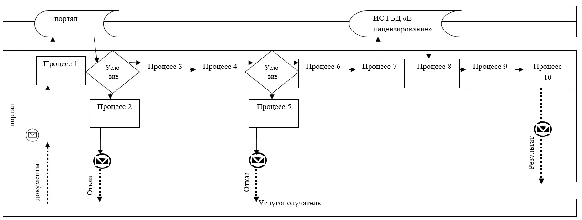
Условные обозначения и сокращения:
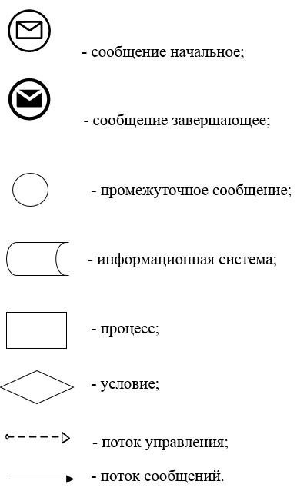

Приложение 2
к регламенту
государственной услуги
"Аттестация экспертов,
осуществляющих экспертные
работы и инжиниринговые
услуги в сфере архитектурной,
градостроительной и строительной деятельности"
Справочник бизнес-процессов оказания государственной услуги
"Аттестация экспертов, осуществляющих экспертные работы и инжиниринговые
услуги в сфере архитектурной, градостроительной и строительной деятельности"

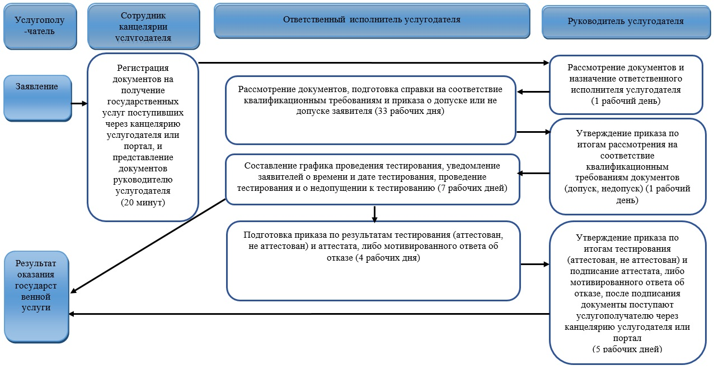
Условные обозначения:
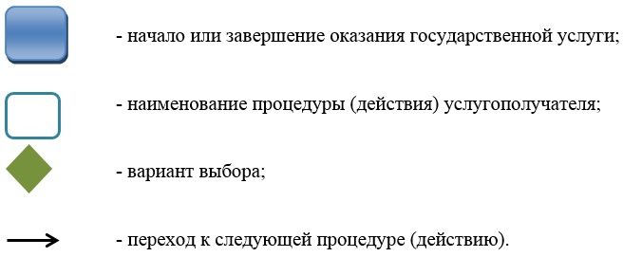

© 2012. РГП на ПХВ «Институт законодательства и правовой информации Республики Казахстан» Министерства юстиции Республики Казахстан

